

Communiqué de presse

www.reforme-enfance.fr : le site dédié à la réforme de la protection de l’enfance

L’UNASEA met en ligne un site internet dédié à la réforme de la protection de l’enfance à destination de tous les professionnels du champ qui souhaitent notamment être informés de la mise en œuvre et du suivi de la loi du 5 mars 2007.

www.reforme-enfance.fr rassemble toutes les informations pratiques concernant l’actualité de la loi (publication et suivi des décrets), les premières applications sur le terrain, les formations ciblées, les ouvrages de référence…

Parallèlement, le site répond concrètement aux questions spécifiques que pose l’application de la loi, précise son esprit, diffuse les initiatives, analyse les articulations avec les autres textes existants.

Poursuivant la dynamique participative instaurée lors de l’élaboration de la loi - et confirmée par les travaux du groupe d’appui installé par l’UNASEA -
www.reforme-enfance.fr a vocation à ce que tous les acteurs qui œuvrent dans le champ de la protection de l’enfance puissent apporter leurs contributions à cet outil pédagogique. Aussi, chacun est invité à enrichir le site par la présentation d’expériences, d’actions, de projets innovants… et à faire part de ses questionnements sur les nouvelles procédures, l’évolution des pratiques professionnelles ou les dispositions du texte.

Par cet outil pratique, l’UNASEA souhaite favoriser la mise en œuvre de la loi, et accompagner efficacement les professionnels dans l’appropriation et l’application du texte…pour que vive la réforme !

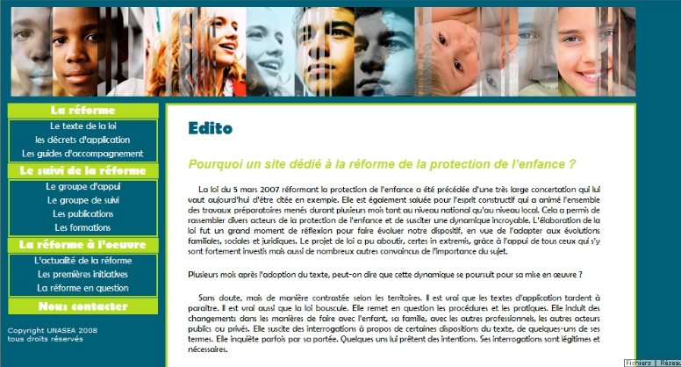
Contact :
UNASEA
118 rue du château des rentiers
75013 Paris
unasea@unasea.org
01.45.83.50.60

